

Manuel de formation



Editeur de rapports

©INEO srl – 2024
Tous droits réservés – reproduction interdite

Table des matières

Table des matières 2
1 Généralités 5
2 Paramétrage des documents 6
2.1 Les propriétés de chaque document 7
2.2 La zone d’édition 8
2.3 Les boutons 8
3 Génération de la requête SQL 10
3.1 Schéma relationnel de la base de données de Mercator 10
3.2 Syntaxe générale de la commande SELECT-SQL 10
3.3 Utilisation des fourchettes 12
3.4 Utilisation des fourchettes propres aux signalétiques 12
3.5 Utilisation de paramètres 14
3.6 Utilisation du filtre actif 15
3.7 Génération d’un rapport via module 16
4 Exercices 17
4.1 Installation d’une liste existante 17
4.2 Sauvegarde et échange de fichiers de paramétrage de documents 18
4.3 Extraction dans une table unique (utilisation des fourchettes propres aux signalétiques) 18
4.4 Extraction dans une table unique (liste des factures) 19
4.5 Extraction dans une table unique (utilisation des fourchettes) 19
4.6 Extraction dans 2 tables 19
4.7 Extraction dans 4 tables 19
4.8 Notion de LEFT JOIN 20
4.9 Notion de CASE WHEN 20
4.10 Imbrication de requête 21
5 L’éditeur de rapports 22
5.1 Mise en page 22
5.2 Les données 23
5.2.1 Sources de données 24
5.2.2 Variables système 24
5.2.3 Totaux 24
5.2.4 Paramètres 25
5.2.5 Fonctions 25
5.3 Les outils 25
5.4 Les objets 25
5.5 Structure de bandes 27
5.5.1 Bandes 28
5.5.2 Propriétés de bande 30
5.6 Prévisualisation, impression et enregistrement de rapports 30
5.7 Script 31
5.8 Imprimer sous condition 32
5.9 Comment imprimer un libellé différent en fonction de la page imprimée ? 33
5.10 Comment décaler un libellé dans une colonne à l'impression ? 34
5.11 Message d'invite 35
5.12 Imprimer des données délimitées par des tabulations 36
5.13 Crystal Reports 36
5.14 Rapports de gestion commerciale 36
6 Exemples 38
6.1 Création d'un nouveau rapport (avec un groupe) 38
6.2 Etiquettes 38
6.3 Image 38
6.4 Matrice 39
6.5 Graphique 40
6.6 Sous-rapport 40
6.6.1 Sous-rapport parallèle 40
6.6.2 Sous-rapport imbriqué 40
6.7 Héritage 41
6.7.1 Modèle de document 41
6.7.2 Rapport héritier 42
6.8 Rapport interactif 43
6.9 Rapport avec customizer 43
6.10 Rapport avec code C# 44
Notes personnelles 45

Généralités

Mercator Majuro intègre un nouvel éditeur de rapports plus complet et plus convivial que dans l’ancienne version.
Pour consulter/modifier un rapport, il faut ouvrir le signalétique correspondant afin de permettre l'affichage des noms de colonnes et la prévisualisation immédiate.

Paramétrage des documents

Cette version propose une interface de paramétrage de documents.
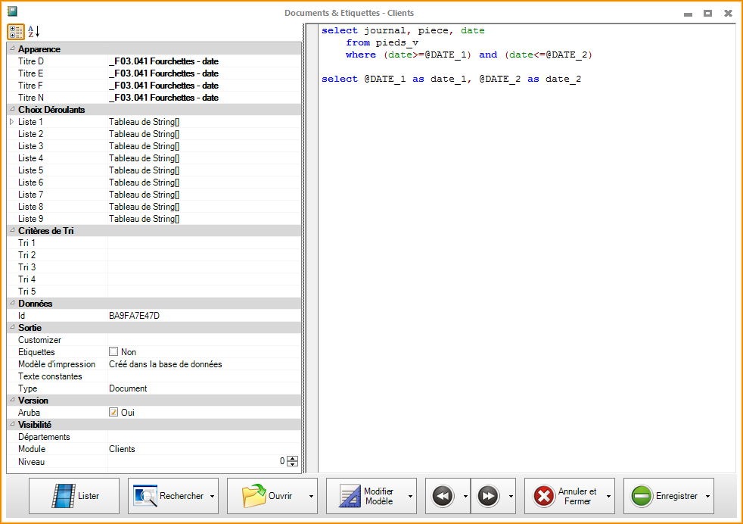
Celle-ci est divisée en trois parties :
- à gauche, les différentes propriétés modifiables par l’utilisateur ;
- à droite, la requête SQL générant la table temporaire utilisée pour le document ;
- en bas, les différents boutons.

Les propriétés de chaque document

L’interface intègre une fenêtre de propriétés permettant de définir chaque document.
Les propriétés sont affichées par catégorie ou suivant l’ordre alphabétique.
- Apparence
- Permet de définir le titre qui sera affiché à l’utilisateur (suivant la langue)
- Choix Déroulants
- Permet de définir des paramètres à utiliser lors de l’exécution de la requête
- Utilisation : "Clé", "Intitulé"
- Critères de tri
- Permet de paramétrer des tris de regroupement par rapport
- Sortie
- Customizer : permet d’ajouter un module au rapport de manière à intervenir avant l’exécution de la requête définie
- Etiquettes : définit si le rapport est une étiquette
- Modèle d’impression : créé dans la base de données en tant que fichier binaire
Le rapport est donc intégré à la base de données … plus de fichiers dans le répertoire principal de Mercator !
o Seulement prévisualiser : permet de ne pas proposer l’impression
o Texte constantes : permet de définir le texte affiché lors de la saisie de constantes
o Type :
- Document => donnera l’aperçu du rapport (à partir de l’aperçu, l’utilisateur aura la possibilité d’exporter le rapport dans différents types de fichier)
- Fichier => proposera le choix du type de fichier à générer
- Carte => donnera un aperçu sous forme de carte
- Visibilité
o Départements : permet de restreindre l’accès au rapport suivant le département
o Module : définit le module dans lequel sera associé le document
o Niveau : permet de restreindre l’accès au rapport suivant le niveau de l’utilisateur

La zone d’édition

La zone d’édition permet d’encoder la requête SQL, elle reçoit la coloration de syntaxe et "l’IntelliSense" permettant un encodage facile des tables et champs.
L’exécution de la requête va produire un résultat qui s’affichera dans une grille intégrée à l’éditeur de code. Comme les autres grilles disponibles, celle-ci offre notamment la possibilité de trier et filtrer les données.

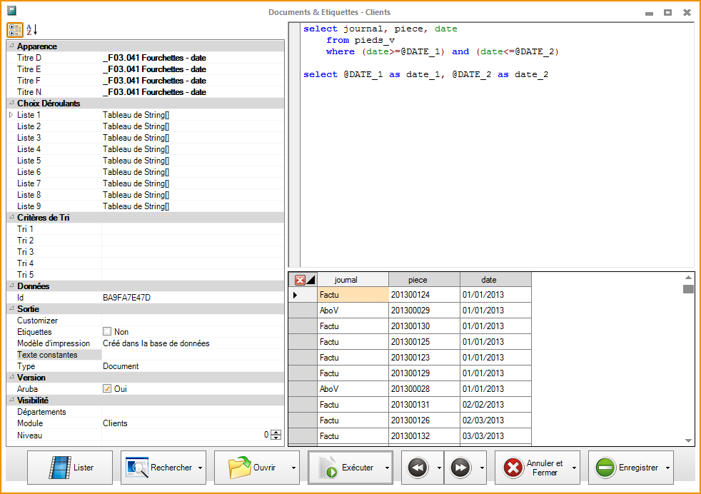

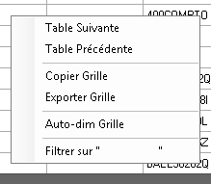
Si vous combinez plusieurs requêtes, vous obtiendrez les résultats de chaque requête dans la grille. Chaque table sera accessible via "Clic- Droit" sur la grille => "Table Suivante" (ou "Table Précédente").

Les boutons

Cet écran contient les boutons suivants :
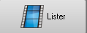
Permet de lister tous les documents

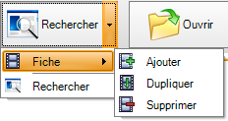 | Permet d'ajouter, dupliquer ou supprimer un document
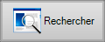 | Permet de rechercher un rapport dans la liste (sur base d'une partie du titre)
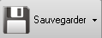 | Permet de générer un fichier.statx
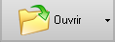 | Permet d’ouvrir un fichier.statx
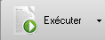 | Exécute la requête contenue dans l’éditeur
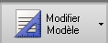 | Ouvre le générateur de rapport pour modifier le rapport
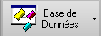 | Affiche la structure de la base de données
 | Permet de parcourir les différents documents présents
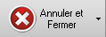 | Annule le paramétrage de document et ferme l'éditeur de rapports
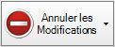 | Annule le paramétrage de document sans fermer l'éditeur de rapports
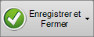 | Sauvegarde les modifications apportées aux documents et/ou aux rapports et ferme l'éditeur de rapports
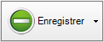 | Sauvegarde les modifications apportées aux documents et/ou aux rapports sans fermer l'éditeur de rapports

Génération de la requête SQL

Schéma relationnel de la base de données de Mercator

Une bonne compréhension de la structure de la base de données de Mercator est nécessaire à la réalisation de requêtes SQL
Sources d'informations :
- SQL Server
- Database Viewer accessible via "Outils > Paramétrage Documents » - "Bouton Base de données"

Syntaxe générale de la commande SELECT-SQL

SELECT [ALL | DISTINCT] [TOP nExpr [PERCENT]] [Alias.] Select_Item
[[AS] Column_Name] [, [Alias.] Select_Item [[AS] Column_Name] ...]
FROM [FORCE][DatabaseName!]Table [[AS] Local_Alias]
[[INNER | LEFT [OUTER] | RIGHT [OUTER] | FULL [OUTER] JOIN
DatabaseName!] Table [[AS] Local_Alias] [ON JoinCondition …]
[WHERE JoinCondition [AND JoinCondition ...]
[AND | OR FilterCondition [AND | OR FilterCondition ...]]]
[GROUP BY GroupColumn [, GroupColumn ...]]
[HAVING FilterCondition] [UNION [ALL] SELECTCommand]
[ORDER BY Order_Item [ASC | DESC] [, Order_Item [ASC | DESC] ...]]

Parameters

SELECT
Specifies the fields, constants, and expressions that are displayed in the query results.
AS Column_Name
Specifies the heading for a column in the query output. This option is useful when Select_Item is an expression or contains a field function and you want to give the column a meaningful name. Column_Name can be an expression but cannot contain characters (for example, spaces) that aren't permitted in table field names.
FROM
Lists the tables containing the data that the query retrieves. If no table is open, Visual FoxPro displays the Open dialog box so you can specify the file location. Once open, the table remains open once the query is complete.
FORCE specifies that tables are joined in the order in which they appear in the FROM clause. If FORCE is omitted, Visual FoxPro attempts to optimize the query. However, the query might be executed faster by including the FORCE keyword to disable the Visual FoxPro query optimization.
INNER JOIN
Specifies that the query result contains all matching rows from both tables.
LEFT [OUTER] JOIN
Specifies that the query result contains all rows from the table to the left of the JOIN keyword and only matching rows from the table to the right of the JOIN keyword. The OUTER keyword is optional; it can be included to emphasize that an outer join is created.
RIGHT [OUTER] JOIN
Specifies that the query result contains all rows from the table to the right of the JOIN keyword and only matching rows from the table to the left of the JOIN keyword. The OUTER keyword is optional; it can be included to emphasize that an outer join is created.
FULL [OUTER] JOIN
Specifies that the query result contains all matching and non matching rows from both tables. The OUTER keyword is optional; it can be included to emphasize that an outer join is created.
ON JoinCondition
Specifies the conditions for which the tables are joined.
WHERE
Specifies that Visual FoxPro include only records in the query results that meet specified criteria.
GROUP BY GroupColumn [, GroupColumn ...]
Groups rows in the query based on values in one or more columns. GroupColumn can be the name of a regular table field, a field that includes a SQL field function, or a numeric expression indicating the location of the column in the result table (the leftmost column number is 1).
ORDER BY Order_Item
Sorts the query results based on the data in one or more columns. Each Order_Item must correspond to a column in the query results and can be one of the following:
A field in a FROM table that is also a select item in the main SELECT clause (not in a subquery).
A numeric expression indicating the location of the column in the result table. (The leftmost column is number 1.)
ASC specifies an ascending order for query results, according to the order item or items, and is the default for ORDER BY.
DESC specifies a descending order for query results.
Query results appear unordered if you don't specify an order with ORDER BY.

Utilisation des fourchettes

Mercator permet toujours l'utilisation de variables "fourchettes" dans les requêtes SQL associées aux documents paramétrables. Ces fourchettes peuvent reprendre un intervalle de dates, de dépôts, d'utilisateurs ou de constantes libres. De même, il est possible de sélectionner une fourchette dans l'arborescence "Rayons/Familles/Sous-familles".
- Dates : (date>=@DATE_1) and (date<=@DATE_2)
- Mois : @MOIS_1 et @MOIS_2
- Exercices : @EXERCICE_1 et @EXERCICE_2
- Dépôts : (magasins.nom >= @DEPOT_1) and (magasins.nom <= @DEPOT_2)
(ID) : (id_depot >= @DEPOT_ID1) and (id_depot <= @DEPOT_ID2)
- Utilisateurs : (users.nom >= @USER_1) and (users.nom <= @USER_2)
(ID) : (id_user >= @USER_ID1) and (id_user <= @USER_ID2)
- Représentants : (reps.nom >= @REP_1) and (reps.nom <= @REP_2)
(ID) : (id_rep >= @REP_ID1 and (id_rep <= @REP_ID2)
- Constantes : (id_cli >= @CONST_1) and (id_cli <= @CONST_2)
/!\ Le libellé de la constante se définit dans les propriétés du rapport (Sortie – Texte constantes).
- Rayons/Familles/Sous-familles : where FILTRE_RFS_2
- Plans analytiques : num_plan = @PLAN_1
- Position géographique : @POSITON_1
- Document de vente/achat ouvert : @BILLINGV_IDENT / @BILLINGA_IDENT

Mercator permet l'utilisation d'une seule variable d'intervalle (par exemple uniquement DATE_1 et pas DATE_2). Dans ce cas, la boîte de dialogue ne demandera pas à l'utilisateur une fourchette de dates mais une seule date.
Il est possible de combiner au sein d'une même requête plusieurs intervalles de types différents.
Remarque : SQL Server n'étant pas "Case sensitive", il n'est plus nécessaire d'utiliser UPPER().

Utilisation des fourchettes propres aux signalétiques

Mercator permet l'utilisation de fourchettes propres aux signalétiques. Ces fourchettes sont utilisables sur l'ID, les 3 clés et le nom, dans chacun des signalétiques.
Ces constantes sont (ici pour le signalétique client) :
- @CONST_C_ID_1 et @CONST_C_ID_2
- @CONST_C_CLE1_1 et @CONST_C_CLE1_2
- @CONST_C_CLE2_1 et @CONST_C_CLE2_2
- @CONST_C_CLE3_1 et @CONST_C_CLE3_2
- @CONST_C_NOM_1 et @CONST_C_NOM_2

Et ainsi de suite pour chacun des signalétiques de Mercator (GEN, ANA, PROJ, DEST, IMM, TACT, XLEAD, …).
Exemple de requête :
select *
from stock
where (s_cle1>=@CONST_S_CLE1_1) and (s_cle1<=@CONST_S_CLE1_2)
order by s_cle1

Ce système peut être avantageusement couplé au choix de paramètres, puisque le remplacement des chaînes $PARAMi$ est effectué avant l'appel des fenêtres décrites ci-dessus.
Par exemple :
select s_id, s_modele, s_cle1, s_cle2, s_cle3
from stock
where ($PARAM1$>=@CONST_$PARAM1$_1) and ($PARAM1$<=@CONST_$PARAM1$_2)
order by $PARAM1$

Il existe également la possibilité de proposer un rapport concernant la fiche courante du signalétique correspondant.
Exemple :
select s_id, s_modele, s_cle1, s_cle2, s_cle3
from stock
where (s_id=@s_id)

Le rapport ne donnera que les données de la fiche article ouverte.
Si plusieurs fiches articles sont ouvertes, un écran de sélection apparaît :
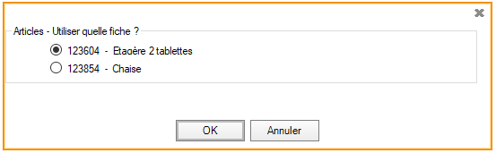
Par extension, ce principe est disponible pour chaque champ de la table du signalétique.
Le comportement consiste alors à montrer les données de toutes les fiches du signalétique ouvert qui correspondent à la valeur de la fiche courante.
Exemple : le rayon de la fiche article ouverte est « Rayon Dames ».
select s_id, s_modele, s_cle1, s_cle2, s_cle3
from stock
where (s_id_rayon=@s_id_rayon)

Le résultat reprend toutes les fiches des articles dont le rayon est « Rayon Dames ».

Cas particulier pour les comptes analytiques
La fenêtre de sélection des fourchettes analytiques est dotée d'un déroulant supplémentaire permettant au préalable de sélectionner un plan analytique. Le numéro du plan choisi est automatiquement stocké dans la variable globale @GLOBAL_A_PLAN. De la sorte, il est possible de tenir compte du plan choisi dans les requêtes SQL.
Dans le cas où on choisit "<TOUS>", @GLOBAL_A_PLAN renvoie zéro.
Si on souhaite qu'un plan soit proposé par défaut, il suffit, dans la requête SQL de faire suivre @GLOBAL_A_PLAN du numéro du plan souhaité.
Par exemple, pour que le plan 2 soit proposé par défaut : @GLOBAL_A_PLAN2.
select a_id, a_plan, a_nom
from ana
where (ana.a_id>=@CONST_A_ID_1) and (ana.a_id<=@CONST_A_ID_2)

select @CONST_A_ID_1 as ana_inf, @CONST_A_ID_2 as ana_sup, @GLOBAL_A_PLAN2 as ana_plan

Utilisation de paramètres

Mercator offre la possibilité à l'utilisateur de sélectionner des paramètres qui seront pris en compte de façon dynamique lors de l'exécution de la requête SQL. Jusque 9 sélections de paramètres peuvent ainsi être définies.
Dans la requête SQL, les paramètres à substituer par un choix doivent être notés $PARAM1$, ... , $PARAM9$.
Exemple :
select c_id, c_nom, c_ville
from cli
order by $PARAM1$

Ces paramètres sont à définir dans les choix déroulants (partie gauche de l'écran).
Ces valeurs doivent être notées comme suit :
c_nom ) une proposition de choix
c_ville ) (nom du champ) par ligne
ou
Trié par nom,c_nom ) une proposition de choix
Trié par ville,c_ville ) (libellé et nom du champ) par ligne

Exemple :
select s_modele, s_cle1, s_cle2, s_cle3, s_dpa, s_prix_ht
from stock
where ($PARAM1$>=@CONST_1) and ($PARAM1$<=@CONST_2)
order by $PARAM2$

Avec le déroulant 1 défini comme suit :
Sur base du Modèle,S_MODELE
Sur base du Code interne,S_CLE1
Sur base du Code-barres,S_CLE2
Sur base du Réf. Fourn.,S_CLE3

Avec le déroulant 2, défini comme suit :
Tri par PA croissant,S_DPA
Tri par PV croissant,S_PRIX_HT
Tri par PA décroissant,S_DPA DESC
Tri par PV décroissant,S_PRIX_HT DESC

Utilisation du filtre actif

(http://www.mercator.eu/mercator/std/info_aruba/Reporting-gestion-du-filtre-actif.html)
Il est également possible d’intégrer le filtre actif sur le signalétique via le mot clé "FILTRE_SIG". Ceci sera interprété avant l’exécution de la requête et Mercator proposera une boîte de dialogue permettant de choisir d’utiliser ou non le filtre actif ou d’annuler la requête.
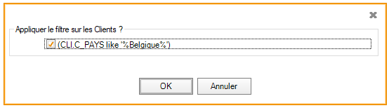

Génération d’un rapport via module

(http://www.mercator.eu/mercator/std/info_aruba/Reporting-rapport-consistant-en-l-execution-d-un-module-C-sharp.html)

La zone d’édition prévue pour la requête SQL se changera en éditeur de code C# à partir d’un "clic-droit" "Code source C# minimum". A ce moment, le document est considéré comme un module à exécuter.

Exercices

Installation d’une liste existante

https://www.mercator.eu/mercator/std/doc_lib/liste-inventaire-par-rayon-avec-totaux-et-sous-totaux.html
Pour installer ce document :
- Dézipper le fichier ZIP ci-inclus dans le répertoire principal de Mercator.
- Relancer Mercator pour installer la nouvelle liste (installation rapide)
Le document est accessible via le menu "Articles / Documents".
Il reprend un inventaire avec valorisation au DPA (dernier prix d'achat) pour le dépôt principal.
Exemple du résultat obtenu (format PDF) : 0021S Inventaire avec totaux

A télécharger : 0000000021.zip (6 Kb - 01/09/2017)

Sauvegarde et échange de fichiers de paramétrage de documents

(http://www.mercator.eu/mercator/std/doc_lib/Sauvegarde-et-echange-des-fichiers-de-parametrage-de-documents-libres.html)

Mercator permet la sauvegarde des paramètres et du layout associés au paramétrage des documents libres, dans des fichiers autonomes. Ces fichiers autonomes ont l'extension statx. Pour produire un de ces fichiers, il suffit de cliquer sur le bouton "Sauvegarder" dans "Outils > Paramétrage Documents". Le document en cours (avec son layout) est alors encapsulé dans un fichier Statx.
Ces fichiers Statx peuvent être utilisés dans tout dossier Mercator. Ceci représente donc un moyen simple et rapide de distribuer des paramétrages de documents libres. Ces fichiers sont compressés.
Pour la réouverture d'un fichier Statx, on peut procéder selon une de ces méthodes :
• En cliquant sur le bouton "Ouvrir Fichier" situé dans le bas de l'écran " Outils > Paramétrage Documents ". Ceci présente une boîte de dialogue permettant de localiser le fichier Statx.
• En déposant dans le répertoire principal de Mercator un ou plusieurs fichiers Statx. Au prochain démarrage de Mercator, ces fichiers seront automatiquement installés.

Lors du chargement d'un fichier Statx, Mercator effectue un dédoublonnement sur base du champ ID de la table DOCUM. Ceci permet de charger des mises à jour de document. Une fenêtre apparaîtra demandant à l'utilisateur s'il veut remplacer ou dupliquer le rapport déjà existant par la nouvelle version.

Extraction dans une table unique (utilisation des fourchettes propres aux signalétiques)

Liste des clients triés par nom et par ville; avec sélection sur le nom
select cli.c_nom, cli.c_cle1, cli.c_adresse, cli.c_codep, cli.c_ville
from cli
where (cli.c_nom>=@CONST_C_NOM_1) and (cli.c_nom<=@CONST_C_NOM_2)
order by cli.c_nom, cli.c_ville

Extraction dans une table unique (liste des factures)

Liste des factures de vente triées par journal, pièce (données affichées : journal, pièce et date)
select pieds_v.journal, pieds_v.piece, pieds_v.date
from pieds_v
where (pieds_v.type=1)
order by pieds_v.journal, pieds_v.piece

Extraction dans une table unique (utilisation des fourchettes)

Liste des factures de vente triées par journal, pièce avec sélection de date (données affichées : journal, pièce et date)
select pieds_v.journal, pieds_v.piece, pieds_v.date
from pieds_v
where (pieds_v.type=1)
and (pieds_v.date>=@date_1) and (pieds_v.date <= @date_2)
order by pieds_v.journal, pieds_v.piece

Extraction dans 2 tables

Liste des factures de vente triées par journal, pièce avec sélection de date (données affichées : journal, pièce, date, nom et adresse du client) Voir Database Viewer
select pieds_v.journal, pieds_v.piece, pieds_v.date, cli.c_nom, cli.c_adresse,
cli.c_ville
from pieds_v
inner join cli on (cli.c_id=pieds_v.id_cli)
where (pieds_v.type=1)
and (pieds_v.date>=@date_1) and (pieds_v.date <= @date_2)
order by pieds_v.journal, pieds_v.piece

Extraction dans 4 tables

Liste des articles facturés triés par journal, pièce avec sélection de date (données affichées : journal, pièce, date, nom du client, désignation de la fiche article, quantité et PU de l’article).
select pieds_v.journal, pieds_v.piece, pieds_v.date, cli.c_nom, stock.s_modele,
lignes_v.q, lignes_v.pu
from pieds_v
inner join lignes_v on (pieds_v.id=lignes_v.id)
and (pieds_v.journal=lignes_v.journal)
and (pieds_v.piece=lignes_v.piece)
inner join cli on (cli.c_id=pieds_v.id_cli)
inner join stock on (stock.s_id=lignes_v.id_article)
where (pieds_v.type=1)
and (pieds_v.date>=@date_1) and (pieds_v.date <= @date_2)
order by pieds_v.journal, pieds_v.piece

Variante : ajouter un SUM() sur la quantité (groupée par document)

Notion de LEFT JOIN

Liste des articles dont le rayon est complété (données affichées : désignation, nom du rayon, nom de la famille)
select stock.s_modele, rayons.nom as rayon, familles.nom as famille
from stock
left join rayons on (rayons.id=stock.s_id_rayon)
left join familles on (familles.id=stock.s_id_famil)

Notion de CASE WHEN

Total des ventes (prix HT et quantité) par rayon pour une sélection de dates (données affichées : nom du rayon, total HT et quantité).
Syntaxe : CASE WHEN condition THEN code true ELSE code false END
select rayons.nom,
sum(case when ((pieds_v.date>=@date_1) and (pieds_v.date<=@date_2))
then lignes_v.tot_net_ht else 000000000.00000 end) as ht_1,
sum(case when ((pieds_v.date>=@date_1) and (pieds_v.date<=@date_2))
then lignes_v.q else 000000000.00000 end) as q_1
from lignes_v
inner join pieds_v on (pieds_v.id=lignes_v.id)
and (pieds_v.journal=lignes_v.journal)
and (pieds_v.piece=lignes_v.piece)
inner join stock on (stock.s_id=lignes_v.id_article)
inner join rayons on (stock.s_id_rayon=rayons.id)
where (pieds_v.type=1)
group by rayons.id, rayons.nom

Imbrication de requête

Liste des clients qui n’ont plus acheté depuis le 1/1/2012 (donnée affichée : nom du client).
select distinct cli.c_nom
from pieds_v
inner join lignes_v on ((pieds_v.id=lignes_v.id)
and (pieds_v.journal=lignes_v.journal)
and (pieds_v.piece=lignes_v.piece))
inner join cli on (pieds_v.id_cli=cli.c_id)
inner join stock on (lignes_v.id_article=stock.s_id)
where (pieds_v.type=1)
and (pieds_v.id_cli not in
(select pieds_v2.id_cli
from pieds_v as pieds_v2
where pieds_v2.date>'01/01/2012'))
order by cli.c_nom

L’éditeur de rapports

Le nouvel éditeur de rapports est à la fois ergonomique et doté de fonctionnalités utiles et simples à utiliser.
Sa structure est décomposée en plusieurs parties :
- Des barres d’outils
- Une barre d’objet
- Une structure de bandes
- Une fenêtre de données
- Un arbre de rapport
- Une fenêtre de propriétés
- Des pages de rapport
- Une page de script C#
- Le contenu du rapport

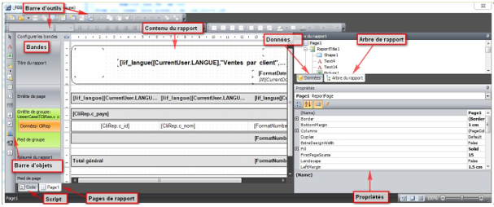

Mise en page

Un rapport peut contenir plusieurs pages :
- pour créer une nouvelle page, cliquez sur l’icône de la barre d’outils
- pour supprimer une page, cliquez sur l’icône . Ce bouton n’est pas actif si le rapport ne contient qu’une page. La page de code ne peut jamais être supprimée.
Chaque page peut avoir son propre paramétrage : l’icône "mise en page" permet de fixer les paramètres de mise en page du rapport.

Une imprimante peut être sélectionnée par défaut dans le rapport.

Il faut cliquer sur l’élément "Report" dans l’arbre du rapport et sélectionner l’imprimante dans le menu déroulant de la propriété "PrintSettings / Printer". La liste d’imprimante correspond à celle définie dans le menu "Périphériques et imprimantes" de votre PC.

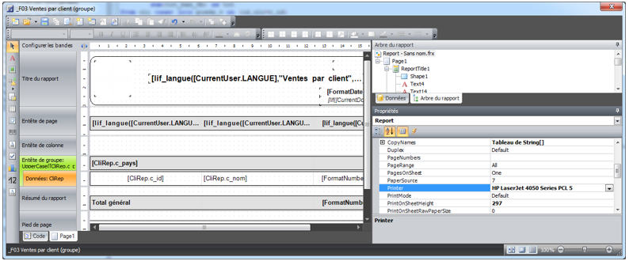

Le bac de l’imprimante peut également être sélectionné en cliquant sur l’icône "Mise en page" :
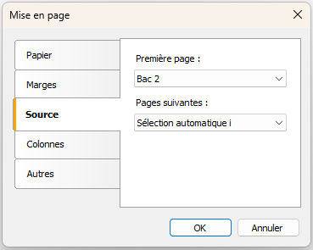

Beaucoup d’autres propriétés sont disponibles pour mettre en page le rapport dans la fenêtre Propriétés.

Les données

Sources de données

- CliRep : Table résultant de la requête de l’éditeur de code. Plusieurs tables peuvent être présentes.
- ParamIdentif : Table listant les champs d’identification du dossier Mercator. Ces données proviennent du menu "Outils / Identification" de Mercator.
- CurrentUser : Table listant les champs d’identification de l’utilisateur. Ces données proviennent du menu "Outils / Utilisateurs" de Mercator.
- CurrentDocum : Table listant les champs d’identification du rapport.

Un clic-droit sur une table permet notamment de choisir de :
- Ajouter une colonne calculée (Ex : total= champ qte * champ prix)
- Voir les données de la table

Variables système

Ces variables système, propres à l’éditeur de rapports, permettent de gérer la date d’impression du document et les pages (n° page sur nb pages).

Totaux

Ce paramètre permet d’ajouter des fonctions dans le rapport.
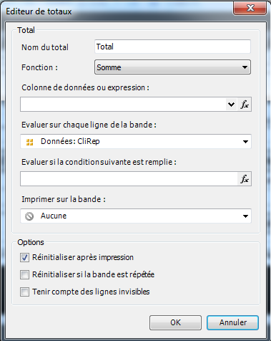

Il faut renseigner :
• Nom du total : Le nom du paramètre
• Fonction : Choisir la fonction souhaitée (somme, moyenne…)
• Colonnes de données ou expression : Choisir la colonne sur laquelle le calcul doit être fait
• Imprimer sur la bande : Indiquer le groupe sur lequel la fonction est calculée

Paramètres

Les paramètres propres à Mercator susceptibles d’être utilisés dans le rapport sont ajoutés dans ce menu.

Fonctions

Les fonctions standards sont présentes dans l’éditeur de rapports : Mathématique, Texte, …
Les fonctions MercatorApi et xFunctions propres à Mercator susceptibles d’être utilisées dans le rapport sont ajoutées dans ce menu.

Les outils
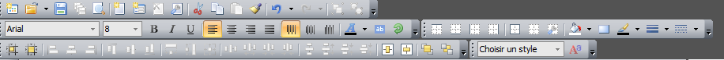

La barre d’outils située en haut du modèle de rapport contient principalement les outils permettant de :
- Ajouter un rapport vide ou des nouveaux éléments du rapport
- Ouvrir un rapport existant directement du dossier Mercator
- Enregistrer le document (pas nécessaire car déjà enregistré dans la BD)
- Lancer un aperçu du rapport avec les données
- Ajouter une nouvelle page de rapport
- Insérer une boîte de dialogue
- Supprimer une page du rapport
- Permet de fixer les paramètres de mise en page du rapport : type papier, marges, sources, colonnes et autres.

Les autres outils sont ceux standards de Microsoft office (Word, Excel, ...) comme la police, l’encadrement, le souligné, …

Les objets

La barre d’objets est située à gauche du modèle de rapport.

Permet l’insertion de texte d’une ou plusieurs lignes de texte.
Il faut double-cliquer sur l’objet pour ouvrir l’éditeur de texte :
Texte

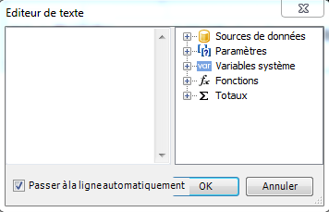

On retrouve les données de l’arborescence de droite permettant d’ajouter des données de table SQL, des paramètres, des variables, des fonctions et des totaux.

Nous vous recommandons d’utiliser le formatage des données affichées :
- Laisser la zone en format "Général" (via clic-droit sur la zone, "Format…", onglet "Général", "Ok");
- Utiliser les fonctions de formatage disponibles dans l'éditeur de rapports
- Par exemple : FormatNumber(object, int) (via "Fonctions > Formatage > FormatNumber");
- Récupérer la valeur du paramètre adéquat reprenant le nombre de décimales (via "Paramètres > DEC_DEV_B") ;
- Dans la zone à afficher, vous aurez donc ceci : [FormatNumber([CliRep.tot_ca],[DEC_DEV_B])]

Il y a une fonction de formatage pour les types suivants : devise, date, nombre, pourcent. Les séparateurs de milliers sont gérés.
Permet d’insérer une image :
- Soit en double-cliquant sur l’image pour ouvrir l’éditeur de l’image puis charger une image
Image
- Soit en insérant du code C# pour afficher le champ image de la requête SQL:
Ex : Ajouter le code suivant dans l’évènement BeforePrint() de l’image :
private void Picture2_BeforePrint(object sender, EventArgs e)
{
Picture2.ImageLocation=
((String)Report.GetParameterValue("REP_DATA"))+
@"\bmp\"+
((String)Report.GetColumnValue("CliRep.PhotoClient"));
}

Permet d’insérer différents styles de formes : ligne, rectangle, ellipse…
Formes

Permet d’insérer un sous-rapport
Sous-rapport

Table

Permet d’insérer une table
Matrice

Permet d’insérer une matrice
Code à barre

Permet d’insérer un code-barres.
Renseigner les propriétés de l’objet :
• BarCode : choisir le type de code-barres (EAN8, EAN13, …
• DataColumn : sélectionner le champ à mettre en format code à barre
• Expression : Insérer une expression si nécessaire
Texte mis en forme

Permet d’insérer un texte mis en forme

Permet d’insérer une case à cocher
Case à cocher

Permet d’insérer un graphique
MS Chart

Permet d'insérer un "sparkline" (très petit graphique inséré, par exemple, sur chaque ligne de données pour permettre l'évaluation d'une série de nombres très rapidement)
Sparkline

Structure de bandes

Les bandes permettent de structurer la mise en page du rapport. Les bandes "titre du rapport", "entête de page", "données" et "pied de page" sont insérées par défaut dans la page.
Il faut cliquer sur "configurer les bandes" pour faire apparaitre la fenêtre suivante :
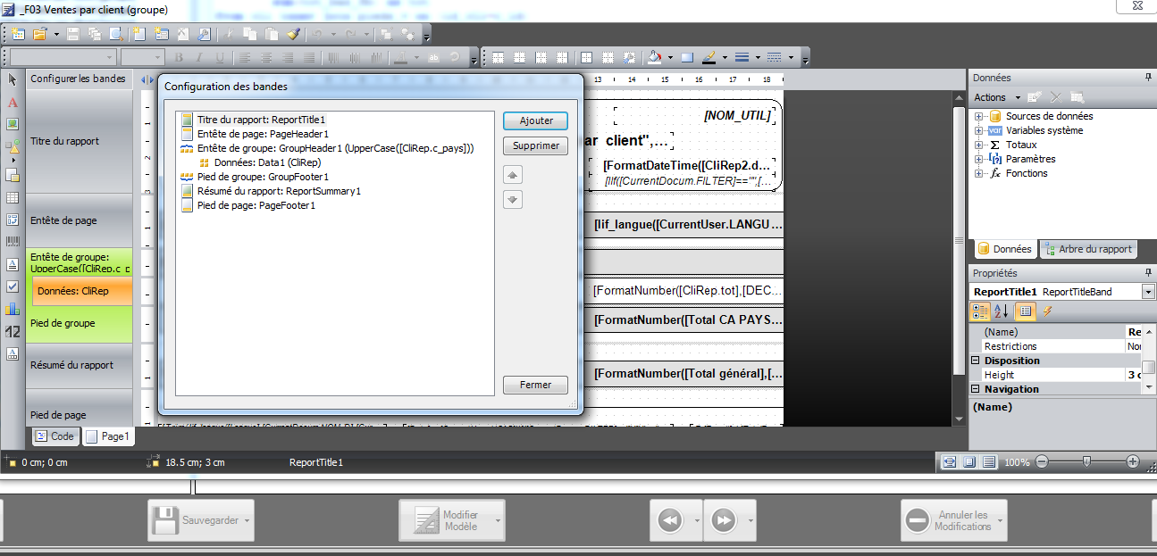
Les données imprimées peuvent être également groupées sur différents niveaux. Ces groupes permettent notamment l’impression de ruptures et le calcul de sous-totaux.
La création de groupe fait apparaître automatiquement de nouvelles bandes colorées sur la gauche du rapport. Lorsqu’on ajoute une bande d’entête, la bande pied est automatiquement créée.

Bandes

Il est possible d’ajouter les bandes suivantes au rapport :
Nom de la bande | Description
Titre du rapport | Elle est imprimée au tout début du rapport. Vous pouvez choisir de l’imprimer avant la bande “entête de page” en mettant la propriété "TitleBeforeHeader" à "True" (valeur par défaut).
Résumé du rapport | Elle est imprimée une fois, à la fin du rapport, après la dernière ligne de données et avant le pied de page.
Entête de page | Elle est imprimée en entête de chaque page du rapport.
Pied de page | Elle est imprimée dans le pied de chaque page du rapport.
Entête de colonne | Cette bande est utilisée quand on affiche un rapport sur plusieurs colonnes (par exemple quand le nombre de colonnes indiqué dans la mise en page est > 1). Elle est imprimée en haut de chaque colonne après l’entête de page.
Pied de colonne | Elle est imprimée en bas de chaque colonne avant le pied de page.
Entête | Cette bande est connectée à la bande "Données" et est imprimée avant la première ligne de données.
Données | Cette bande est connectée à la source de données et est imprimée autant de fois qu’il y a de lignes dans la source.
Pied | Cette bande est connectée à la bande "Données" et est imprimée après la dernière ligne de données.
Entête de groupe | Elle est imprimée au début de chaque groupe, quand la valeur de condition du groupe change
Pied de groupe | Elle est imprimée à chaque fin de groupe
Enfant | Cette bande peut être connectée à n’importe quelle autre bande. Elle est imprimée directement après le parent
Surimpression | Cette bande s'imprime en surimpression sur chaque page du document

L’expression de groupe se définit ensuite en faisant un clic-droit sur le groupe coloré ajouté et en choisissant l’option "Modifier".
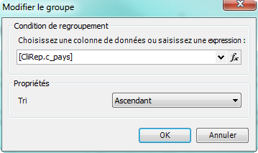
On peut alors choisir le champ sur lequel on souhaite grouper ou saisir l’expression :

On peut également à ce niveau définir la propriété tri.
Il en est de même pour le groupe "données". Une table de données doit être connectée à cette bande :
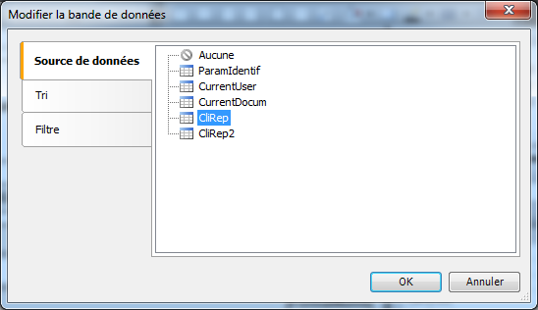

Remarque : Dans la configuration de bandes, l’éditeur de rapports ne permet pas certaines opérations qui mènent à un mauvais modèle de rapport.
Par exemple,
- Vous ne pouvez pas supprimer la bande de données, qui est connectée à un groupe (pour cela, il faut d’abord supprimer le groupe)
- Quand vous supprimez la bande de données, l’entête et le pied sont automatiquement supprimés
- Il est impossible de supprimer une bande si c’est la seule sur la page

Propriétés de bande

Les bandes ont des propriétés importantes qui affectent le processus d’impression.
Pour modifier une propriété de bande, il faut cliquer sur le nom de la bande (ou la sélectionner dans l’arbre de rapport à droite du modèle de rapport) et changer la valeur de la propriété dans le pavé des propriétés.

Propriétés | Description
CanGrow, CanShrink | Ces propriétés déterminent si une bande peut être agrandie ou rétrécie selon la taille des objets contenus dans la bande. Si les 2 propriétés sont désactivées, la bande aura toujours la taille spécifiée dans le modèle de rapport.
CanBreak | Si la propriété est activée, l’éditeur de rapports essaie d’imprimer une partie du contenu de la bande sur l’espace disponible, ce qui "casse" la bande.
StartNewPage | Imprimer une bande avec cette propriété activée fait commencer celle-ci sur une nouvelle page. Cette propriété est habituellement utilisée avec les groupes, permettant d’imprimer une nouvelle page à chaque changement de groupe.
PrintOnBottom | Une bande avec cette propriété activée est imprimée en bas de page avant la bande “pied de page”. Ceci peut être utile quand on veut imprimer un total en bas de page.
RepeatOnEveryPage | Seules les bandes entête, pied, entête de groupe et pied de groupe ont cette propriété. Ce type de bande sera imprimé sur chaque page du rapport si la propriété est activée.

Prévisualisation, impression et enregistrement de rapports

Pour afficher le rapport, il faut cliquer sur le bouton de la barre d’outils. Le rapport est construit et affiché dans un aperçu de rapport :

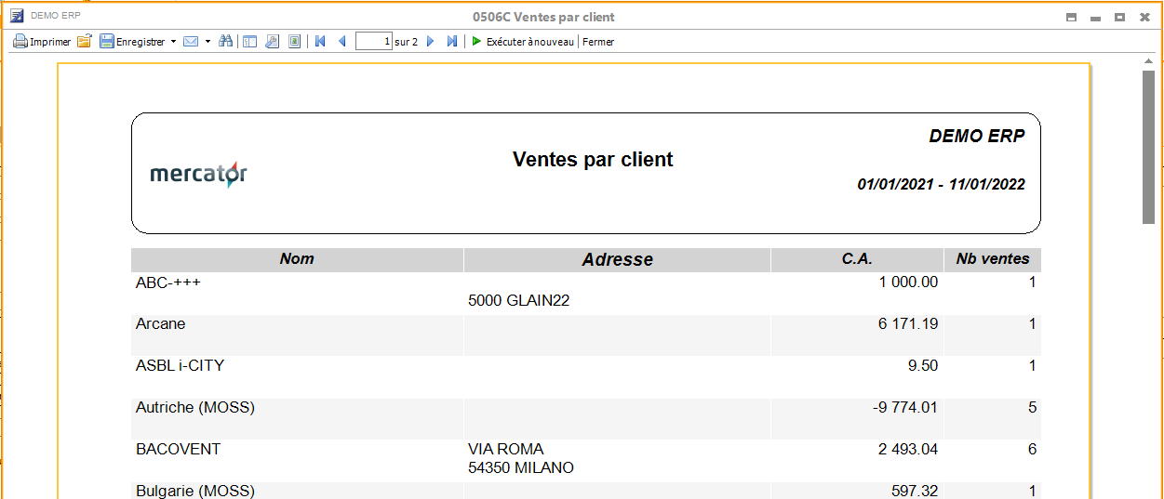Un rapport peut être également imprimé via le boutonet exporté en différents formats via le bouton
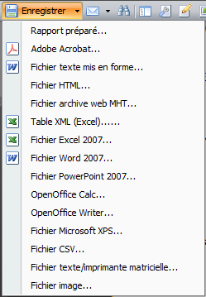

De même, un rapport peut être envoyé par mail via Outlook (ou tout autre client MAPI).

Script

(http://www.mercator.eu/mercator/std/info_aruba/Reporting-insertion-d-images.html)
L’éditeur de rapports contient également une page de scripts C# applicable dans de nombreux endroits.
En utilisant les scripts, vous pouvez effectuer le traitement des données, qui ne peut se faire par des moyens réguliers du moteur de l’éditeur de rapports. (Exemple : insérer une image stockée dans la BD)
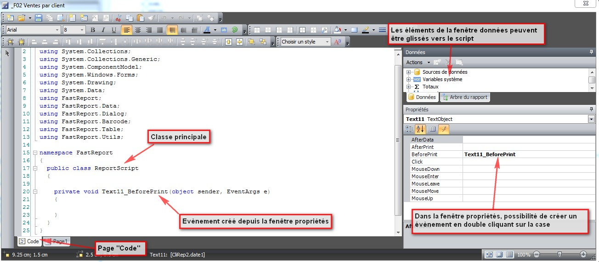

Imprimer sous condition

(http://www.mercator.eu/mercator/std/info_aruba/Reporting-comment-imprimer-sous-condition.html)
Il existe différents cas où des données doivent être imprimées ou non en fonction de certaines conditions.
Voici plusieurs possibilités pour obtenir ce résultat.

Par zone, tester la condition
Exemple : [Iif(total > 0, total, "")]

Par zone, utiliser du bouton "Surlignement"
Après avoir sélectionné le champ dans le rapport, vous avez accès à la fonctionnalité "surlignement" (bouton dans la barre des outils). Vous pouvez alors ajouter plusieurs conditions et, notamment, décocher la case "Visible".

Par zone, utiliser du code C#
Dans l'éditeur de rapports, il faut :
- dans le rapport, cliquer dans la bande "Données" afin de sélectionner "Data1 Databand" dans la fenêtre des propriétés du rapport
- dans la fenêtre des propriétés du rapport, cliquer sur le bouton "Eclair" afin d'accéder au code C# correspondant à la bande de données
- double-cliquer sur l'événement "BeforePrint" (dans la 2ième colonne)
- la fenêtre de code s'ouvre avec, par défaut,
private void Data1_BeforePrint(object sender, EventArgs e)
- coller le code fourni ci-dessous :
int niveau = ((Int32)Report.GetColumnValue("TestData.niveau"));
if (niveau == 1)
Cell17.Text = "";

Cacher une colonne complète
Exemple : en fonction de la sélection : année 1 et/ou année 2.
Dans l'éditeur de rapports, il faut :
- dans la fenêtre des propriétés du rapport, sélectionner l'élément "Report" dans la liste déroulante
- cliquer sur le bouton "Eclair" afin d'accéder au code C#
- double-cliquer sur l'événement "StartReport" (2ième colonne)
- la fenêtre de code s'ouvre avec, par défaut,
- private void MonTest_StartReport(object sender, EventArgs e)
- coller le code fourni ci-dessous :
int colCount = ((Int32)Report.GetColumnValue("CliRep2.ColumnsCount"));
if (colCount == 1)
{
Cell8.Visible = false;
Cell17.Visible = false;
}

Dans l'exemple, Cell8 et Cell17 représentent respectivement les cellules du tableau contenant le titre de colonne et la donnée imprimée sur chaque ligne de cette même colonne (qui ne seront pas imprimées).

Comment imprimer un libellé différent en fonction de la page imprimée ?

Page 2048 (http://www.mercator.eu/mercator/std/info_aruba/Reporting-comment-imprimer-un-libelle-different-en-fonction-de-la-page-imprimee.html)
Dans l'éditeur de rapports, il faut :
- dans la fenêtre des données du rapport, ajouter un nouveau paramètre (exemple "libtitre")
- dans le rapport, cliquer dans l'entête de page afin de sélectionner "PageHeader" dans la fenêtre des propriétés du rapport
- dans la fenêtre des propriétés du rapport, cliquer sur le bouton "Eclair" afin d'accéder au code C# correspondant à l'entête
- double-cliquer sur l'événement "BeforePrint" (dans la 2ième colonne)
- la fenêtre de code s'ouvre avec, par défaut, "private void PageHeader1_BeforePrint(object sender, EventArgs e)"
- coller le code fourni ci-dessous.

Vous n'avez plus qu'à modifier le texte à imprimer.
Dans l'exemple ci-dessous, les pages 1, 3 et 4 ont un texte différent ; les pages 2 et supérieures à 4 n'ont pas de texte imprimé.

// Affichage du titre différent sur chaque page
// Passage par un paramètre qui est initialisé par code
if (((Int32)Report.GetVariableValue("Page")) == 1)
Report.SetParameterValue("libtitre",
Iif_langue(((String)Report.GetColumnValue("CurrentUser.LANGUE")),"Page 1-
Allemand","Page 1-Anglais","Page 1-Néerlandais","Page 1-Français"));
else if (((Int32)Report.GetVariableValue("Page")) == 2)
Report.SetParameterValue("libtitre", "");
else if (((Int32)Report.GetVariableValue("Page")) == 3)
Report.SetParameterValue("libtitre",
Iif_langue(((String)Report.GetColumnValue("CurrentUser.LANGUE")),"Page 3-
Allemand","Page 3-Anglais","Page 3-Néerlandais","Page 3-Français"));
else if (((Int32)Report.GetVariableValue("Page")) == 4)
Report.SetParameterValue("libtitre",
Iif_langue(((String)Report.GetColumnValue("CurrentUser.LANGUE")),"Page 4-
Allemand","Page 4-Anglais","Page 4-Néerlandais","Page 4-Français"));
else if (((Int32)Report.GetVariableValue("Page")) > 4)
Report.SetParameterValue("libtitre", "");

Comment décaler un libellé dans une colonne à l'impression ?

Page 2047 (http://www.mercator.eu/mercator/std/info_aruba/Reporting-comment-decaler-un-libelle-dans-une-colonne-a-l-impression.html)
Imaginons que le dataset envoyé au rapport contienne un champ "niveau" avec une valeur numérique et que la donnée à imprimer soit le champ "libelle".

Dans l'éditeur de rapports, il faut :
- dans le rapport, cliquer dans la bande "Données" afin de sélectionner "Data1 Databand" dans la fenêtre des propriétés du rapport
- dans la fenêtre des propriétés du rapport, cliquer sur le bouton "Eclair" afin d'accéder au code C# correspondant à la bande de données
- double-cliquer sur l'événement "BeforePrint" (dans la 2ième colonne)
- la fenêtre de code s'ouvre avec, par défaut, "private void Data1_BeforePrint(object sender, EventArgs e)"
- coller le code ci-dessous :
Ceci illustre l'utilisation de la propriété Padding() de la cellule Cell1 (qui contient le champ "libelle").

// Récupération de la valeur du champ Niveau du DataSet MonTest
int niveau = ((Int32)Report.GetColumnValue("MonTest.niveau"));

// En fonction du niveau, gestion du décalage du libellé
// - 3 premiers niveaux décalés
// - 4ième niveau et suivants : même décalage

int libStart = 0;

if (niveau < 4)
libStart = (niveau * 20);
else
libStart = (4 * 20);

// Décalage du libellé
Cell1.Padding = new Padding(libStart, 0, 0, 0);

Message d'invite

Page 2736 (http://www.mercator.eu/mercator/std/info_aruba/reporting-utilisation-de-la-fenetre-de-dialogue-dans-un-rapport.html)

Dans l'éditeur de rapports, il est possible de faire apparaître une fenêtre d'invite avant l'exécution du rapport proprement dit.
En cliquant sur le bouton de la barre d'outils, un onglet "Forms1" est ajouté au rapport. Cet onglet contient par défaut une fenêtre sur laquelle il suffira d'ajouter, par exemple, une zone Label (). Il suffit alors de compléter la propriété "Text" de cet objet afin d'y indiquer le message désiré.
A l'exécution du rapport, cette fenêtre apparaîtra et, en fonction de la réponse, le rapport sera édité ou non.

Imprimer des données délimitées par des tabulations

(http://www.mercator.eu/mercator/std/support/dans-un-rapport-imprimer-des-donnees-delimitees-par-des-tabulations.html)

Dans l'éditeur de rapports, il faut utiliser l’objet Table . L’utilisateur doit définir le nombre de colonnes voulues (avec une seule ligne). Les données sont récupérées via la propriété TabSeparatedContent (voir exemple sur la base de connaissance – lien ci-dessus).
Le nombre de lignes s’adapte en fonction des données à afficher/imprimer.

Crystal Reports

(http://www.mercator.eu/mercator/std/info_aruba/Reporting-utilisation-de-Crystal-Reports.html)
L'éditeur de rapports de Mercator permet d'utiliser Crystal Reports pour la mise en page.

Rapports de gestion commerciale

(https://www.mercator.eu/mercator/std/info_gen/modeles-d-impression-de-la-gestion-commerciale.html)
Sur cette page se trouvent les différents modèles pouvant servir de base pour établir une mise en page de document de gestion commerciale (vente, achat, ticket, …).
Les rapports ont été conçus pour reprendre un maximum de zones. Il se peut qu'à l'exécution, un rapport produise une erreur due à l'absence d'un champ dans la base de données. Dans ce cas, il suffit de retirer la zone liée à ce champ manquant ou de modifier sa source.
Pour les ventes :
- Piece.repx : modèle de facture, livraison, commande, devis, ... standard
- Piece_non_valorisee.repx : modèle de facture, livraison, commande, devis, ... standard (sans montant)
- Piece_gammes.repx : modèle de facture, livraison, commande, devis, ... en grille de tailles et de couleurs
- Piece_Reparation.repx : modèle de facture, livraison, commande, devis, ... (SAV)
- Piece_Mplace.repx : modèle de facture, livraison, commande, devis, ... (avec emplacements)
- ticket.repx : ticket pour impression via driver d'imprimante
- ticket_czam.repx : idem avec ces informations venant du terminal Czam : type transaction, n° carte bancaire, montant transaction
- ticket_gen.repx : ticket pour impression via imprimante générique texte seulement
- ticket_gen_czam.repx : idem avec ces informations venant du terminal Czam : type transaction, n° carte bancaire, montant transaction
- recu_A4.repx : modèle de reçu standard (format A4)
- recu.repx : modèle de reçu standard (format ticket)
- Voir également l'exemple de modèle de facture, livraison, commande, devis, ... avec extrait de compte

Pour les achats :
- Doc_achat.repx : modèle de facture, livraison, commande, préparation de commande, ... standard
- Doc_Achat_gammes.repx : modèle de facture, livraison, commande, préparation de commande, ... en grille de tailles et de couleurs
- Doc_Achat_Mplace.repx : modèle de facture, livraison, commande, préparation de commande, ... (avec emplacements)
- debours_A4.repx : modèle de débours standard (format A4)
- debours.repx : modèle de débours standard (format ticket)

La sauvegarde des rapports peut se faire
soit directement dans la base de données ("Gestion / Fichiers SQL / Principal") :

soit dans le répertoire principal :

Exemples

Création d'un nouveau rapport (avec un groupe)

Le but de ce rapport est de montrer comment utiliser les groupes dans un rapport.

Exécuter
Créer la mise en page

Etiquettes

(http://www.mercator.eu/mercator/std/info_aruba/Reporting-etiquettes-avec-code-barres.html)
Le but de ce rapport est de montrer comment créer une étiquette

Pour créer ce rapport :
1. Cocher la case Etiquettes dans le paramétrage de documents
2. Cliquer sur le bouton "Mise en page" pour indiquer les dimensions
3. Supprimer toutes les bandes inutiles
4. Insérer l'objet "Code à barres" et compléter les propriétés "BarCode" et "DataColumn"

Image

(http://www.mercator.eu/mercator/std/info_aruba/Reporting-insertion-d-images.html)
Le but de ce rapport est de montrer comment ajouter une image provenant de la BD. Seul le nom de l’image est stocké, pas le chemin d’accès.

Pour créer ce rapport :
L’objet image est inséré dans le rapport. On clique sur l’évènement "BeforePrint" et on complète le code C# associé permettant de reconstituer le chemin d’accès de l’image :

using System;
using System.Collections;
using System.Collections.Generic;
using System.ComponentModel;
using System.Windows.Forms;
using System.Drawing;
using System.Data;
using FastReport;
using FastReport.Data;
using FastReport.Dialog;
using FastReport.Barcode;
using FastReport.Table;
using FastReport.Utils;
using MercatorApi;

namespace FastReport
{
public class ReportScript
{
private void Picture2_BeforePrint(object sender, EventArgs e)
{
Picture2.ImageLocation=
((String)Report.GetParameterValue("REP_DATA"))
+@"\bmp\"
+((String)Report.GetColumnValue("CliRep.PhotoClient"));
}
}
}

Matrice

(http://www.mercator.eu/mercator/std/info_aruba/Reporting-utilisation-d-une-matrice.html)
Le but de ce rapport est de montrer comment utiliser les matrices.

Pour créer ce rapport :
1. Ajouter un champ manuellement dans la table (CliRep par exemple) : sur CliRep, clic-droit + "Nouvelle colonne calculée"
2. Supprimer toutes les bandes pour ne garder que "Titre du rapport"
3. Insérer l’objet matrice dans le rapport et compléter la propriété "DataSource"
4. Compléter les cellules (dans notre exemple) :
• Ligne 1 – colonne 1 : titre
• Ligne 1 – colonne 2 : données des entêtes de colonnes
• Ligne 2 – colonne 1 : données des entêtes de lignes
• Ligne 2 – colonne 2 : données de cellules (nouveau champ ajouté)
5. Pour la mise en page proprement dite (couleur, cadre, colonnes, polices …) libre cours à votre imagination.

Graphique

(http://www.mercator.eu/mercator/std/info_aruba/Reporting-graphiques.html)
Le but de ce rapport est de montrer comment utiliser les graphiques.

Pour créer ce rapport :
1. Insérer l’objet graphique dans le rapport et compléter la propriété "DataSource"
2. Sur l'objet graphique, clic-droit + "Modifier"
3. Sélectionner le mot "Graphique" et compléter la source de donnée
4. Sur l'onglet "Axes", vous pouvez déterminer le comportement de l'axe des X et l'axe des Y
5. Sélectionner le graphique en-dessous du mot "Graphique" et compléter les différentes valeurs
6. Pour faire apparaître les données de l'année 2, il faut ajouter un graphique (bouton "Ajouter") et compléter des différentes données
7. Pour la mise en page proprement dite (couleur, cadre, colonnes, polices …) libre cours à votre imagination.

Sous-rapport

Sous-rapport parallèle

Le but de ce rapport est de montrer comment imprimer dans un même rapport des listes côte à côte, dont les données sont indépendantes.

Pour créer ce rapport :
- Plusieurs objets "sous-rapport" sont insérés dans le rapport sur des bandes enfants : cette action crée autant de pages qu’il y a de sous-rapports ajoutés.
- Une seule requête de données est exécutée. On applique donc un filtre en utilisant la propriété "Filter" sur la bande "données" dans chaque sous-rapport.

Sous-rapport imbriqué

Le but de ce rapport est de montrer comment imprimer dans un même rapport 2 listes imbriquées dont les données sont liées.

Pour créer ce rapport :
- L’objet "sous-rapport" est inséré dans le rapport dans la bande de données.
- Les données du sous-rapport doivent être liées au rapport principal.
- Une nouvelle relation peut être créée via le menu actions Nouvelle relation:
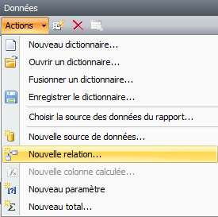

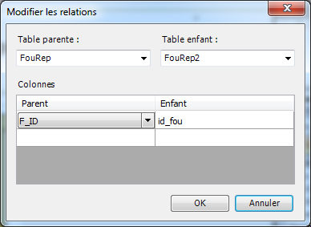
Les champs à lier sont sélectionnés comme ci-dessous dans la table parent et dans la table enfant:

- Dans le menu conceptuel du sous-rapport, l’option "Imprimer sur le parent" permet d’adapter la longueur de la zone parent par rapport à celle de l’enfant :
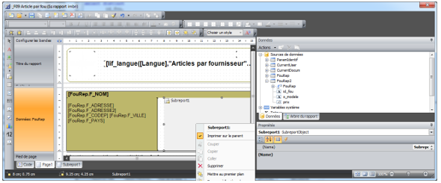

Héritage

Modèle de document

Le but de ce rapport est de montrer comment créer un modèle de document sans données et enregistré en format.repx

Pour créer ce rapport :
- Créer un document modèle avec mise en page
- Enregistrer celui-ci en .repx

Rapport héritier

Le but de ce rapport est de montrer comment hériter des éléments du modèle de document dans un rapport.

Pour créer ce rapport :

- Le modèle de rapport utilisé est "hériter d’un autre rapport" :
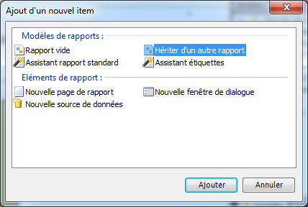

On sélectionne le fichier repx du rapport créé précédemment
- Les verrous sur le rapport indiquent que celui hérite des éléments d’un autre rapport :
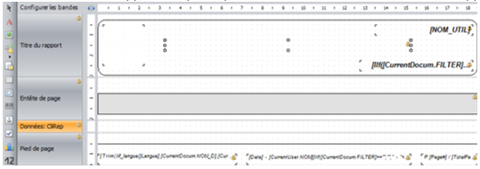

Rapport interactif

Le but de ce rapport est de montrer comment créer un rapport interactif, par exemple à partir d’un élément de la page principale, s’ouvre automatiquement un rapport détaillé.

Pour créer ce rapport :
- créer un paramètre "client" sans expression
- sélectionner l'objet image du rapport qui sera cliquable et configurer la propriété "lien hypertexte" comme suit :
- "DetailPageName" : renseigner le nom de la page contenant le rapport détaillé
- "ReportParameter" : renseigner le paramètre "client" qui sera fixé à la valeur du lien hypertexte
- "Expression" : renseigner le champ ou expression faisant le lien entre le rapport principal et le rapport détaillé

Rapport avec customizer

http://www.mercator.eu/mercator/std/info_aruba/Reporting-rapport-dont-la-requete-SQL-varie-en-fonction-de-la-structure-de-la-base-de-donnees..html)

Le but de ce rapport est de montrer comment utiliser un customizer dans un rapport. Dans notre exemple, le customizer modifiera la requête SQL avant de l'exécuter.
Si, par exemple, on veut gérer le fait que le dépôt peut être défini dans le pied ou dans les lignes du document, il faut modifier la requête pour en tenir compte. Voici le code :

using System;
using System.Collections.Generic;
using System.Text;
using System.Data;
using MercatorApi;
using MercatorController;
using MercatorUi;

namespace MercatorUi.Reporting
{
public class Customizer : MercatorUi.ICustomizers. IStringUpdater
{
public string StringUpdate(string reqSql)
{
if ( Api.ZfieldExists("LIGNES_V", "ID_DEPOT"))
// le dépôt à la ligne est installé en vente
{
reqSql = reqSql.Replace("pieds_v.id_depot",
"case when lignes_v.id_depot>''
then lignes_v.id_depot
else pieds_v.id_depot end");
}
return reqSql;
}
}
}

Rapport avec code C#

(http://www.mercator.eu/mercator/std/info_aruba/Reporting-rapport-consistant-en-l-execution-d-un-module-C-sharp.html

Le but de ce rapport est de montrer comment utiliser du code C# dans un rapport.
Dans ce cas, tout a été programmé en C# :
1. la sélection des données
2. la possibilité de générer/modifier le rapport
3. l'aperçu avant impression

Notes personnelles

